## *Ngày soạn:* 17 – 03 – 2024

## TUẦN 20+21 TIẾT 20+21 ÔN TẬP GIỮA HỌC KÌ II

**I. Mục tiêu:**

**1. Kiến thức:** Sau bài học, Hs sẽ:

- Hệ thống lại các nội dung kiến thức đã được học về:

+ Hiện tượng nhiễm điện do cọ xát.

+ Dòng điện, nguồn điện.

+ Mạch điện đơn giản.

+ Tác dụng của dòng điện.

+ Cường độ dòng điện và hiệu điện thế.

- Trả lời một số câu hỏi tự luận: Làm một số bài tập.

**2. Năng lực:**

**2.1. Năng lực chung:**

*- Tự chủ và tự học:* HS tự nghiên cứu thông tin SGK và hệ thống lại các nội dung kiến thức đã học.

*- Giao tiếp và hợp tác:* Thảo luận nhóm một cách có hiệu quả khi thực hiện các nhiệm vụ học tập

*- Giải quyết vấn đề và sáng tạo:* Thảo luận với các thành viên trong nhóm nhằm giải quyết các vấn đề trong bài học để hoàn thành nhiệm vụ học tập và thực hành.

**2.2. Năng lực khoa học tự nhiên :**

- *Nhận thức khoa học tự nhiên:* Cá nhân hệ thống lại được các kiến thức đã học.

- *Tìm hiểu tự nhiên:*Phát triển thêm nhận thức của bản thân thông qua việc trả lời các câu hỏi trắc nghiệm.

- *Vận dụng kiến thức, kỹ năng đã học:* Vận dụng được hiểu biết của bản thân để làm các bài tập tự luận.

**3. Phẩm chất:** Thông qua thực hiện bài học sẽ tạo điều kiện để học sinh:

- Chăm học, chịu khó tìm tòi tài liệu để hệ thống hóa các nội dung kiến thức đã học, vận dụng được kiến thức vào làm bài tập.

- Có trách nhiệm trong hoạt động nhóm, chủ động nhận và thực hiện nhiệm vụ.

- Trung thực trong báo cáo, thảo luận hoạt động nhóm.

**II. Thiết bị dạy học và học liệu**

**1. Chuẩn bị của giáo viên:**

- KHBD, GAĐT, Tivi, máy tính.

**2. Chuẩn bị của học sinh:**

- Vở ghi, sgk, dụng cụ học tập.

- Ôn tập lại các nội dung kiến thức đã học từ bài 20 đến bài 25

**III. Tiến trình dạy học**

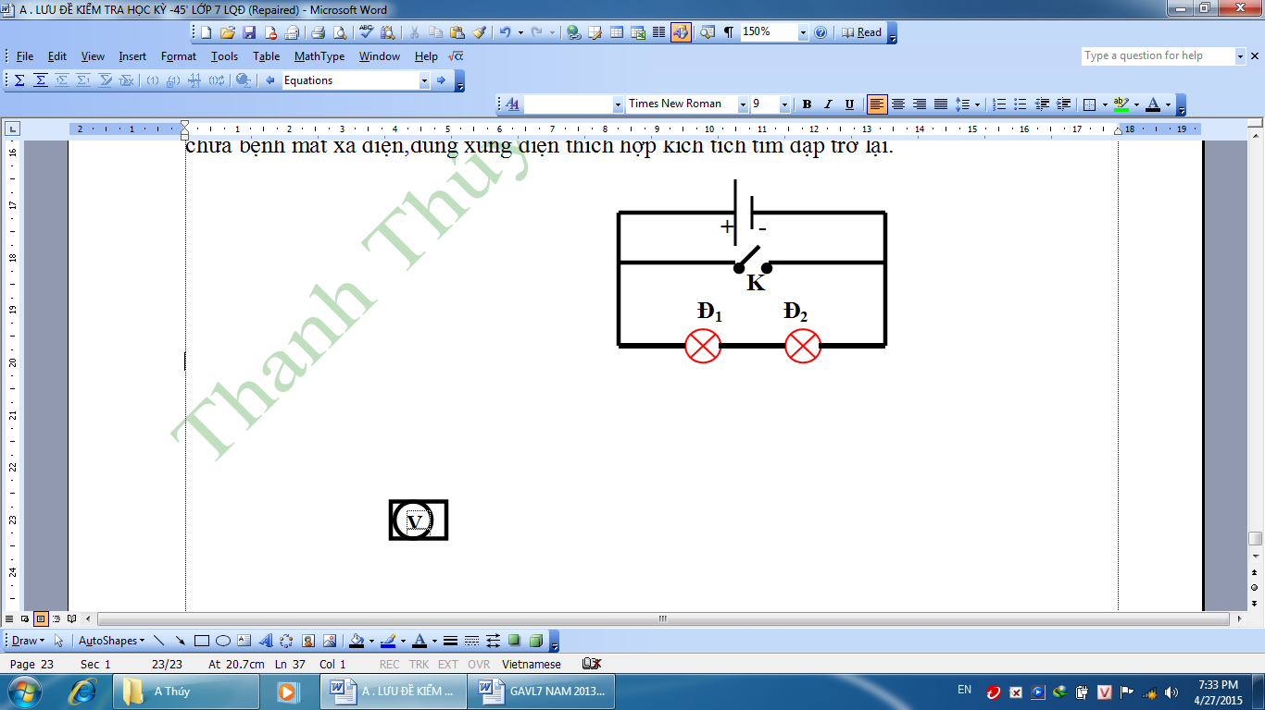**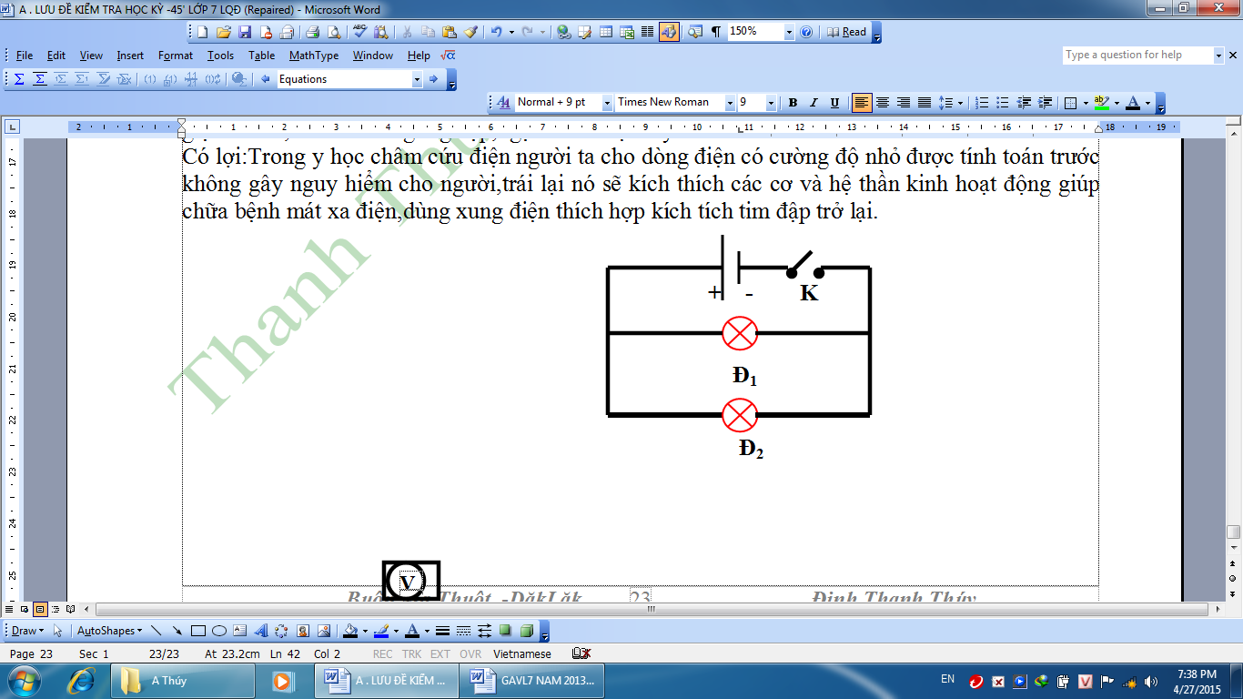1. *Cho 2 đèn và 1 khóa K,nguồn điện.Hãy vẽ sơ đồ mạch điện sao cho:***

**a. *Khi K đóng 2 đèn cùng sáng. Khi K mở 2 đèn cùng tắt.***

**b. *Khi K mở 2 đèn cùng sáng, Khi K đóng 2 đèn cùng tắt.***

**2. a. *Vẽ sơ đồ mạch điện gồm nguồn điện,khóa K đóng,2 đèn mắc nối tiếp, Ampe kế đo cường độ dòng điện qua mạch chính,vôn kế đo hiệu điện thế của đèn 1.***

***b. Biết Ampe kế chỉ 2,5A.Tính cường độ dòng điện qua mỗi đèn.***

***c. Biết nguồn điện có hiệu điện thế 110V và  Tính hiệu điện thế  và ***

**a.** Sơ đồ mạch điện:

**b.** Cường độ dòng điện qua đèn Đ1 và Đ2 là: .

**c.** Vì hai đèn mắc nối tiếp nên 



**3. *Có 4 bóng đèn mắc nối tiếp và mắc vào mạng điện U=60V.Tính hiệu điện thế 2 đầu mỗi bóng đèn biết U1=2U2=4U3=8U4.***

*** ;  ; ***

Vì 4 bóng đèn mắc nối tiếp nên 







**4. *Trong mạch kín gồm 2 đèn mắc nối tiếp,cường độ dòng điện trong mạch chính là I=1,6 A,hiệu điện thế hai đầu đèn 1 và đèn 2 là U1=U2=6V.Tính:***

***a.Cường độ dòng điện qua mỗi đèn.***

***b.Hiệu điện thế hai đầu đoạn mạch.***

**a.** Vì hai đèn mắc nối tiếp nên cườngđộ dòng điện qua mỗi đèn bằng cường độ dòng điện trong mạch chính và bằng 

***b.*** Hiệu điện thế hai đầu đoạn mạch***: ***

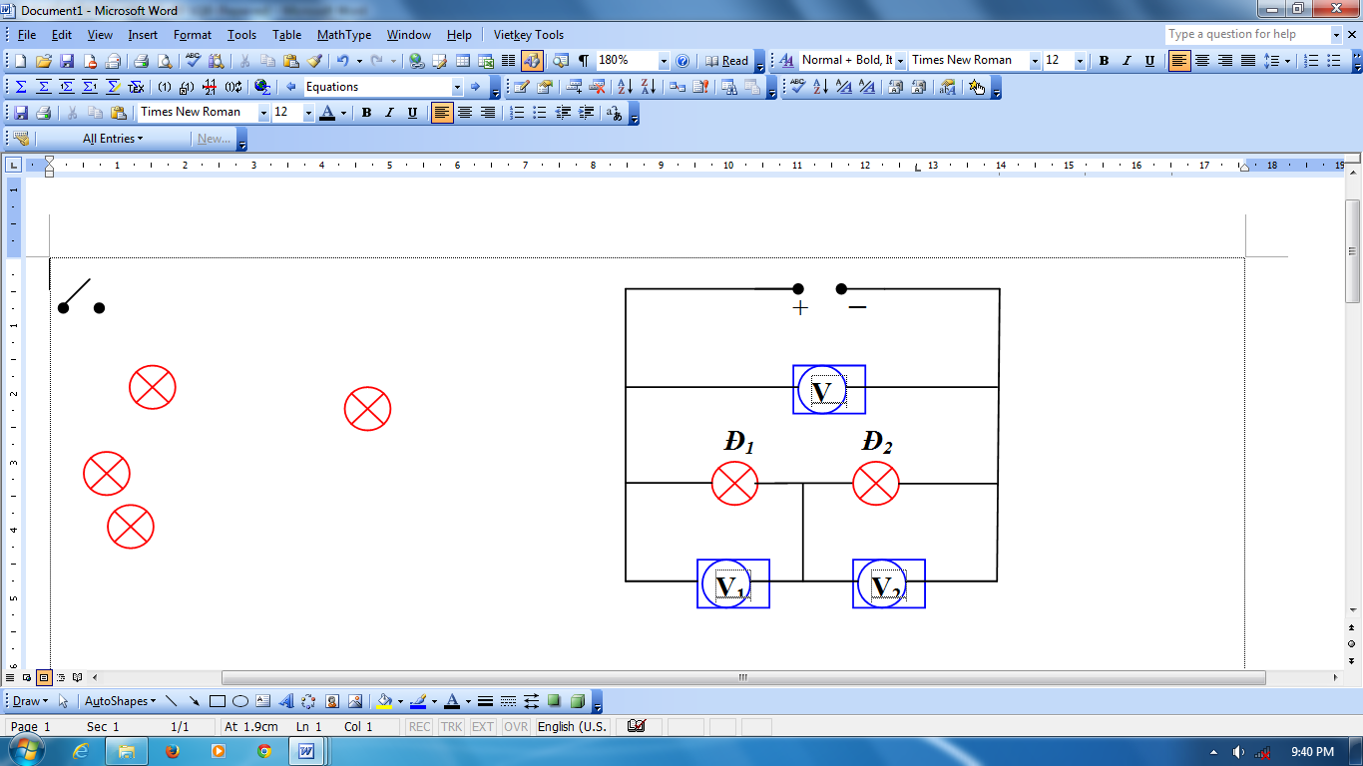**5*. Cho mạch điện như hình vẽ: Đèn 1 và đèn 2 giống nhau.Biết vôn kế V1 chỉ 10 V. Tìm chỉ số vôn kế V2 và V.***

Vì đèn 1 và đèn 2 giống nhau nên số chỉ V1 và V2  bằng nhau

 Số chỉ V2 là 

Chỉ số của vôn kế V là:

**6*. Cho mạch điện như hình vẽ:***

***Đ2  và Đ3  giống nhau. Ampe kế A1 chỉ 4A, Ampe kế A chỉ 7A. Tìm số chỉ Ampe kế A2 và cường độ dòng điện qua các đèn.***

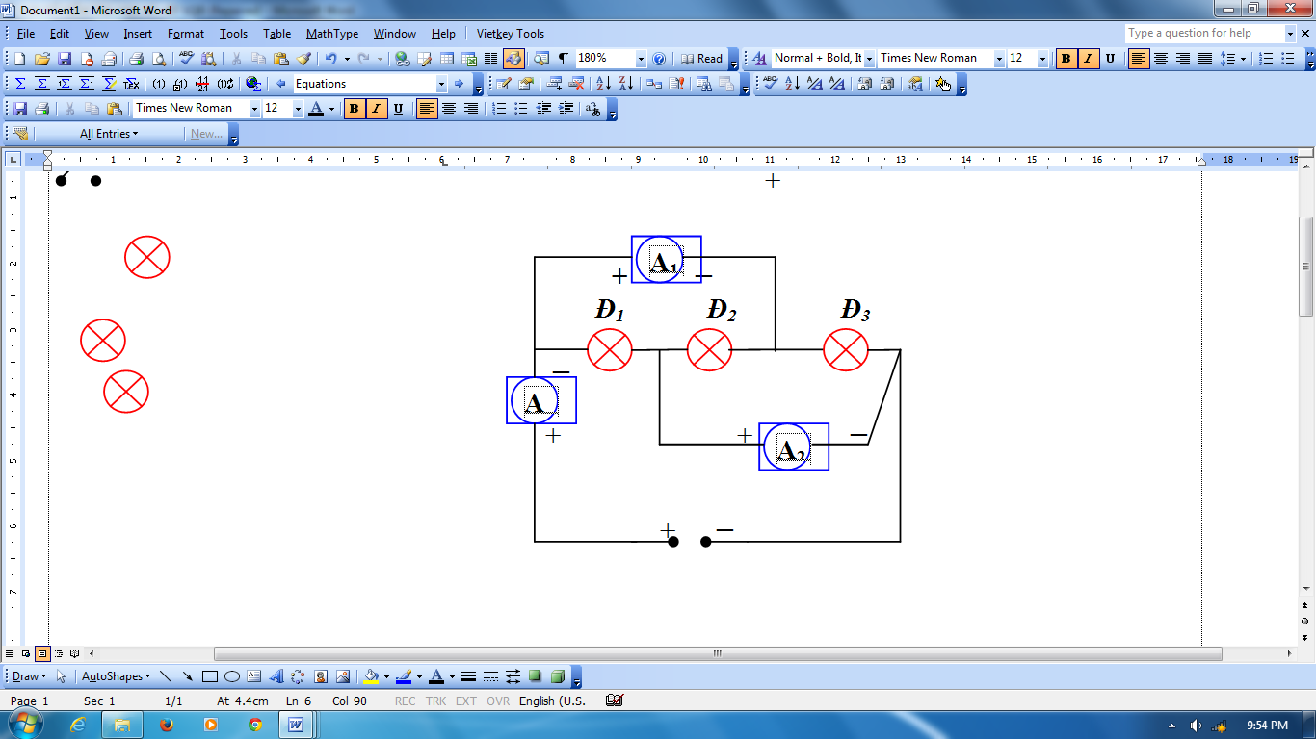Vì đèn 2 và đèn 3 giống nhau nên cường độ dòng điện qua đèn 2 và đèn 3 bằng nhau là số chỉ A1 chia 2 

Số chỉ Ampe kế A bằng số chỉ Ampe kế A1 **+** cường độ dòng điện qua Đ1

 Cường độ dòng điện qua Đ1 là :



Số chỉ Ampe kế A2 là cường độ qua đèn 1 và đèn 2

.

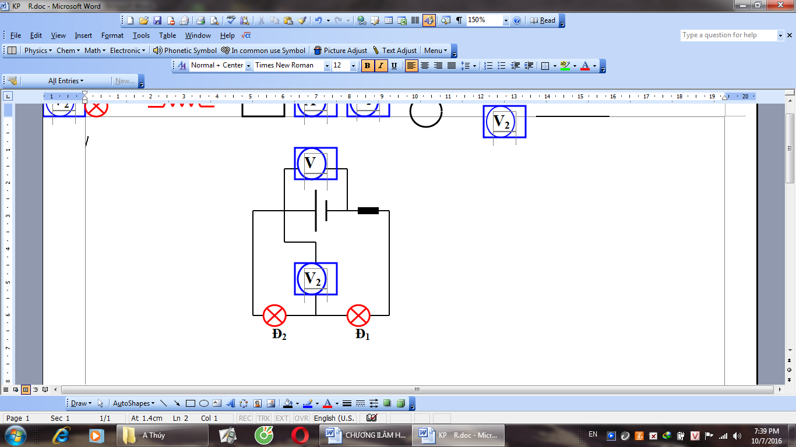**7. *Cho mạch điện như hình vẽ. Vôn kế V chỉ 15V,vôn kế V2 chỉ 6V.Hãy xác định hiệu điện thế ở hai đầu mỗi bóng đèn.***

Vì hai đèn mắc nối tiếp nên hiệu điện thế ở hai đầu mỗi bóng đèn:



**8. *Cho nguồn điện ,một bóng đèn dây tóc,hai khóa K1;K2. Hãy vẽ một sơ đồ mạch điện sao cho thỏa mãn các điều kiện sau:***

***a. K1 ; K2 mở đèn tắt. b* . *K1 ; K2 mở đèn sáng.***

***K1 ; K2 đều đóng đèn sáng. K1 ; K2 đều đóng đèn tắt.***

***K1 đóng ; K2 mở đèn sáng. K1 đóng ; K2 mở đèn tắt.***

***K2 đóng ; K1 mở đèn sáng. K2 đóng ; K1 mở đèn tắt.***

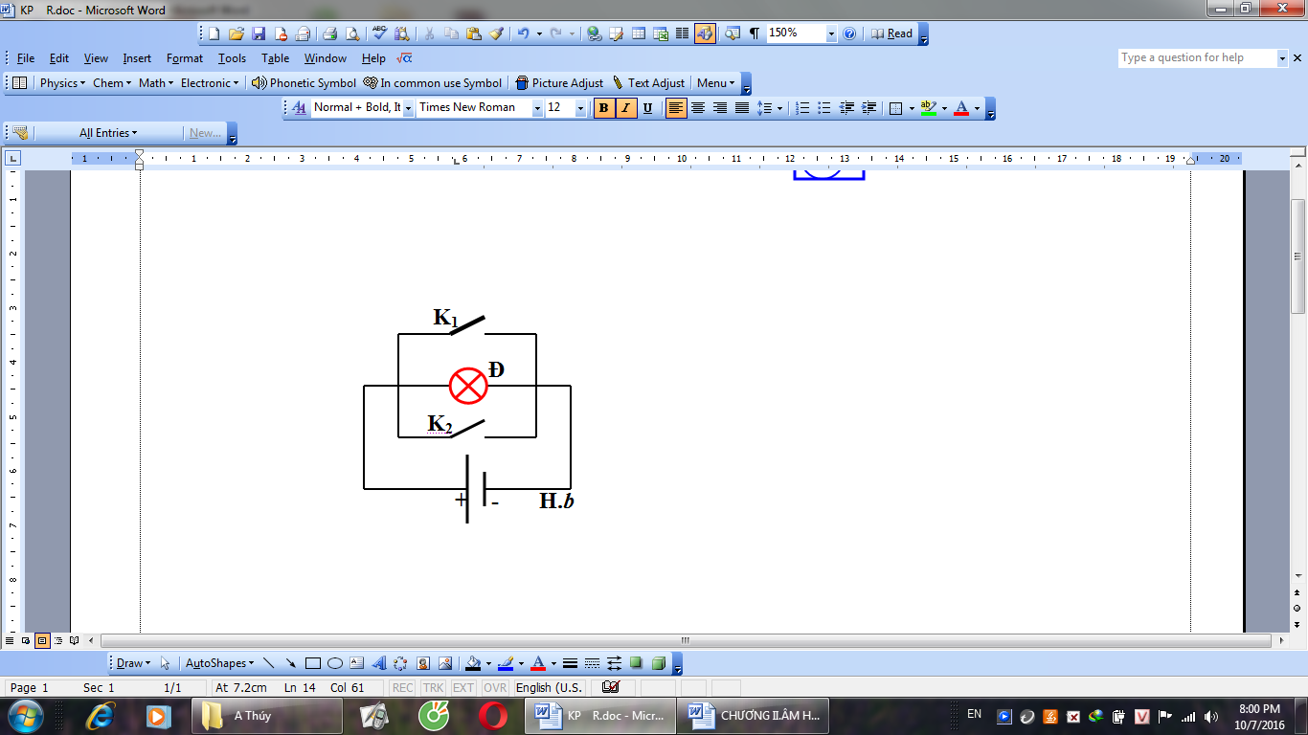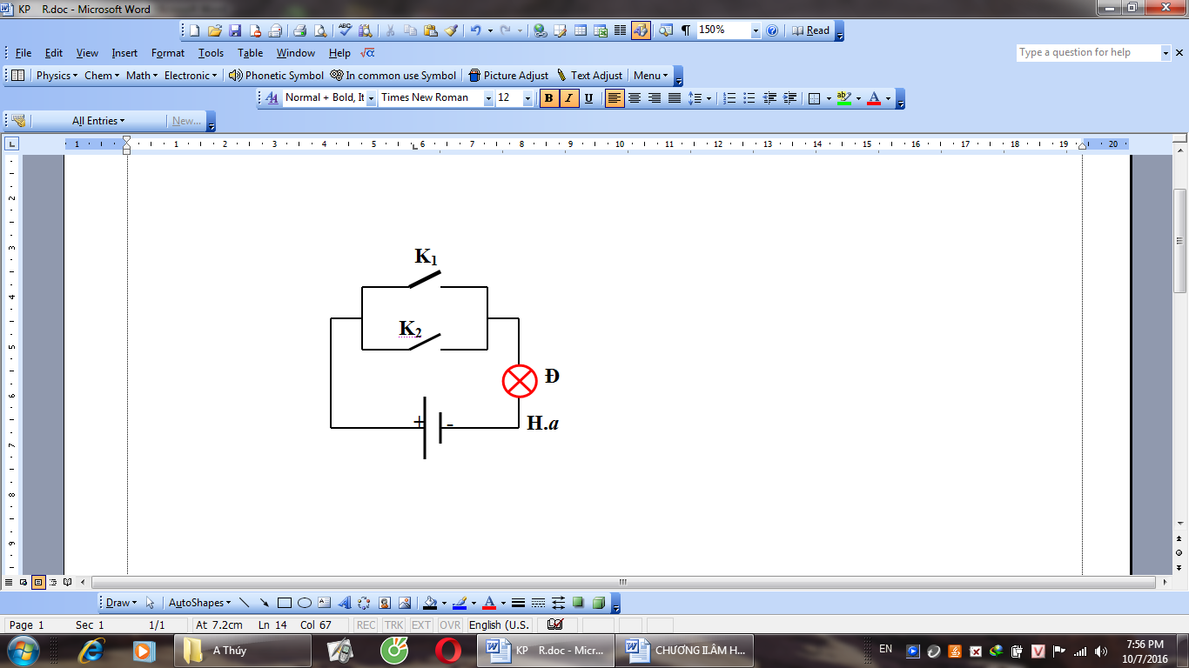

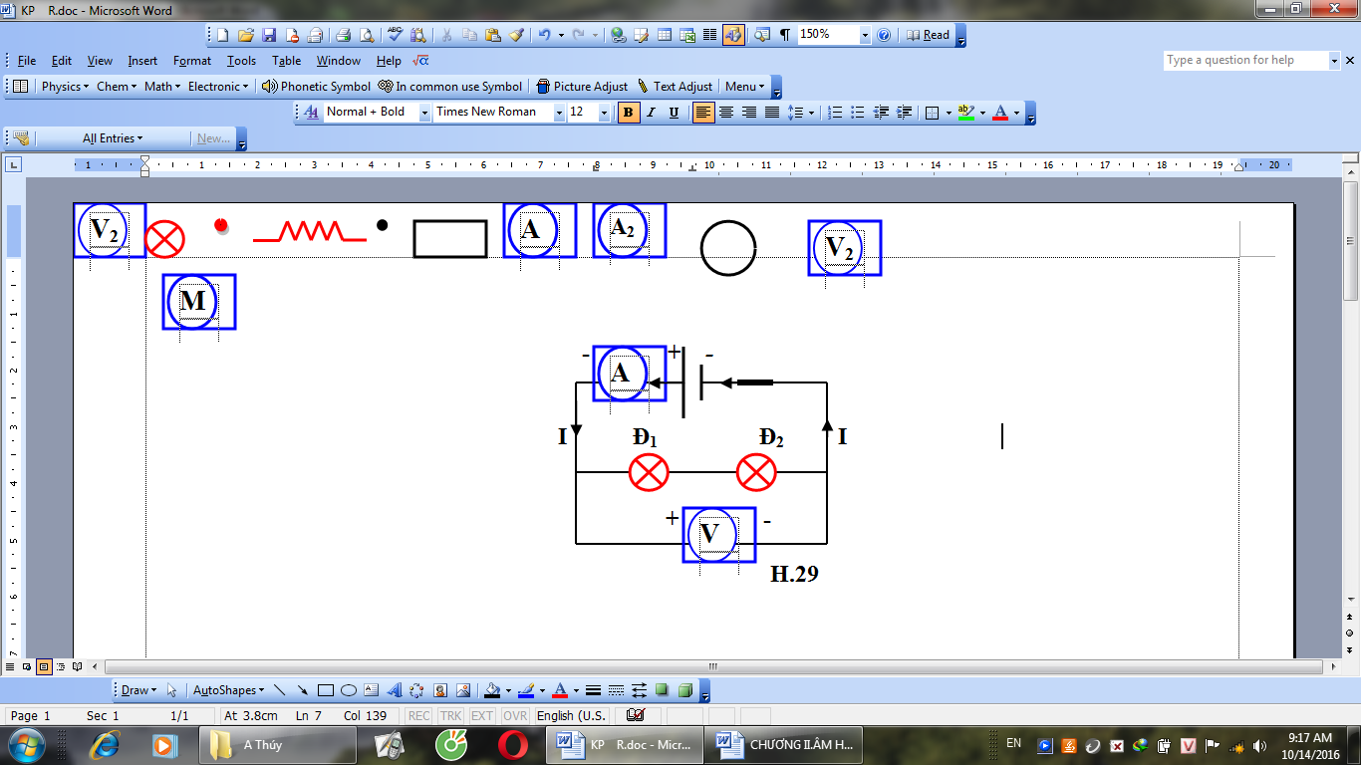**9. a. *Vẽ sơ đồ mạch điện gồm nguồn điện,hai bóng đèn mắc nối tiếp nhau, một công tắc đóng trong trường hợp đèn sáng,một ampe kế để đo cường độ dòng điện qua bóng đèn,một vôn kế dùng để đo hiệu điện thế giữa hai đầu đoạn mạch này.***

***b. Đánh dấu chiều dòng điện,cực của nguồn điện và các chốt của ampe kế, vôn kế trong sơ đồ mạch điện trên.***

***c. Hai đèn này sáng bình thường khi cường độ dòng điện qua đèn Đ1 là 0,3A và qua đèn Đ2 là 0,5A .Hỏi cường độ dòng điện lớn nhất qua mạch là bao nhiêu để không có bóng đèn nào bị hỏng?Khi đó hai đèn sáng thế nào?***

**a.** Sơ đồ mạch điện:

**b.** Chiều dòng điện cực của nguồn điện và các chốt của ampe kế vôn kế như hình vẽ.

**c.** Vì trong đoạn mạch Đ1 mắc nối tiếp với Đ2 nên 

Để hai đèn này hoạt động không bị hỏng thì cường độ dòng điện trong mạch lúc này là 0,3A .Lúc này đèn Đ1 sáng bình thường còn đèn Đ2 sáng yếu hơn vì cường độ dòng điện qua mạch nhỏ hơn cường độ dòng điện định mức của đèn Đ2.

**10.a. *Cho một mạch điện như hình vẽ.Đèn Đ1 chịu được cường độ dòng điện lớn nhất là 0,75 A.Đèn Đ2 chịu được cường độ dòng điện lớn nhất là 0,5A. Khi khóa K đóng số chỉ của ampe kế lớn nhất là bao nhiêu để các đèn hoạt động mà không bị ảnh hưởng?Khi đó các đèn sáng như thế nào?***

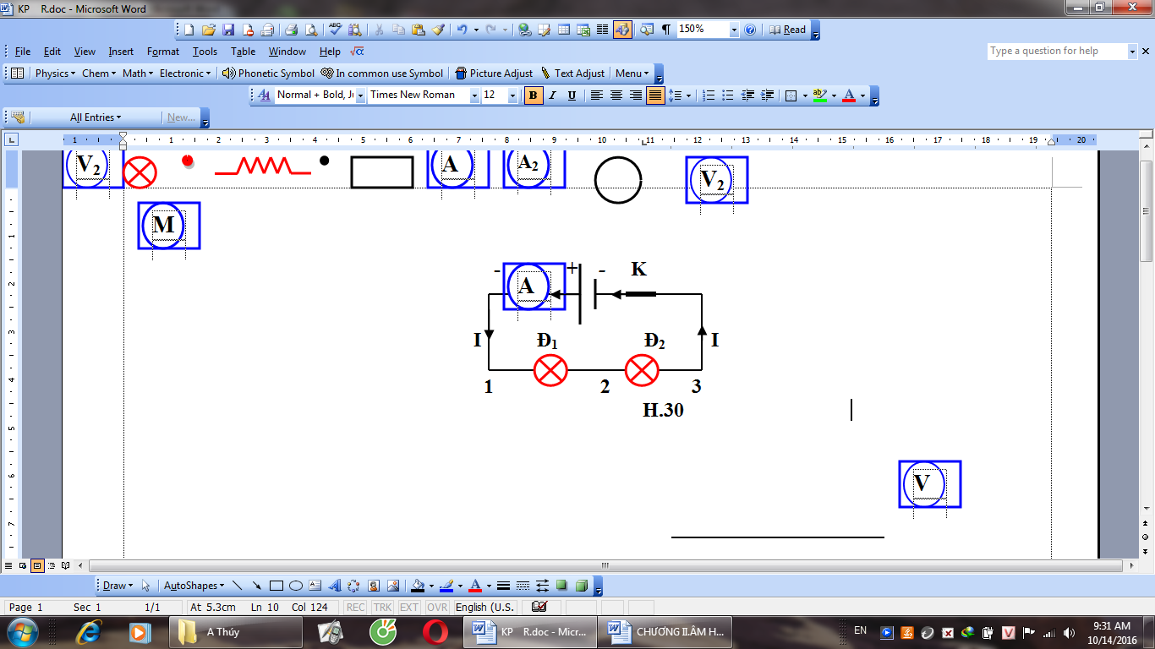***b. Tính hiệu điện thế giữa hai đầu mạch điện của các trường hợp sau đây:***

***\****

***\****

***\****

**a.** Khi K đóng,số chỉ của ampe kế lớn nhất là 0,5A. Thì các đèn sẽ không bị hỏng,khi đó đèn Đ2 sáng bình thường còn đèn Đ1 sáng yếu.

**b. 

***\****

*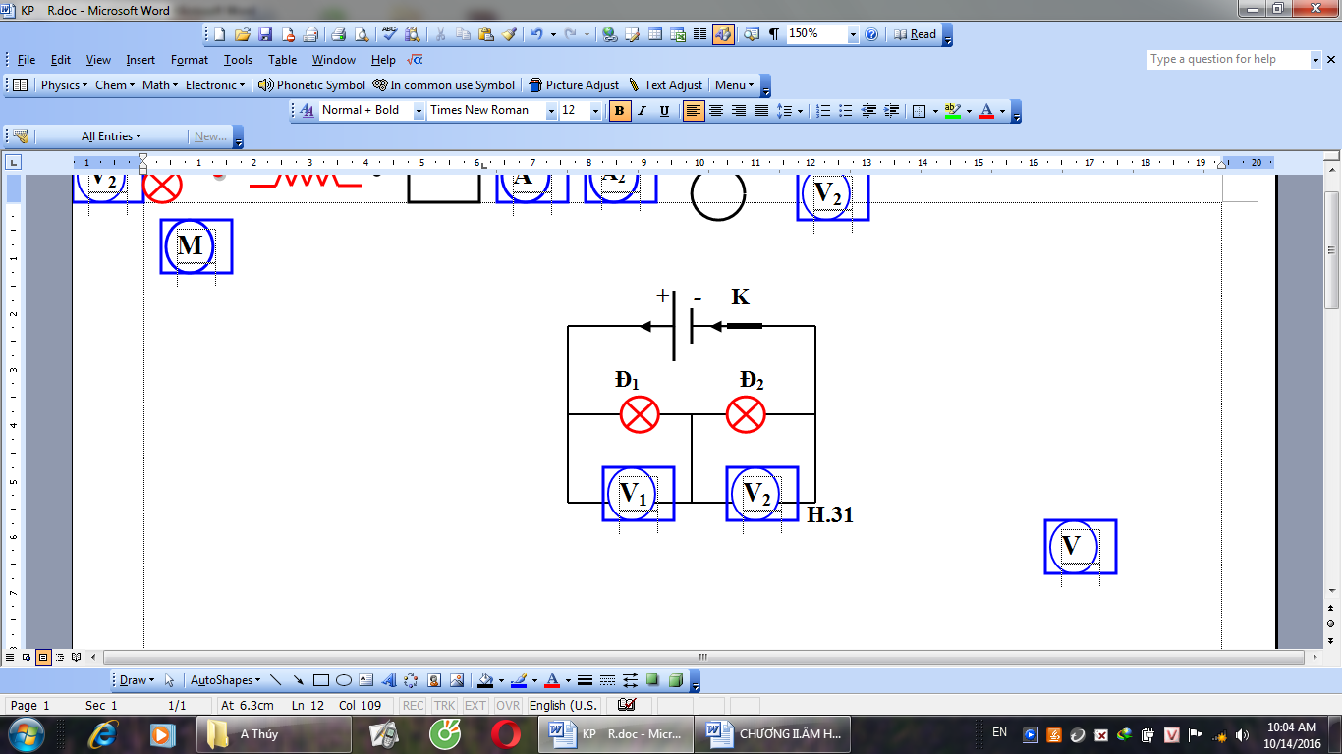****\****

**11. *Cho nguồn điện như hình vẽ (H.31).Biết số chỉ của vôn kế V1 là 12V số chỉ của vôn kế V2 là 48V.Nếu thay nguồn điện trên bằng nguồn điện có hiệu điện thế 35V thì mỗi vôn kế chỉ bao nhiêu?***

Ta có : 

Khi thay nguồn điện khác là 35V ta vẫn có 

Mặt khác do hai đèn mắc nối tiếp nên :







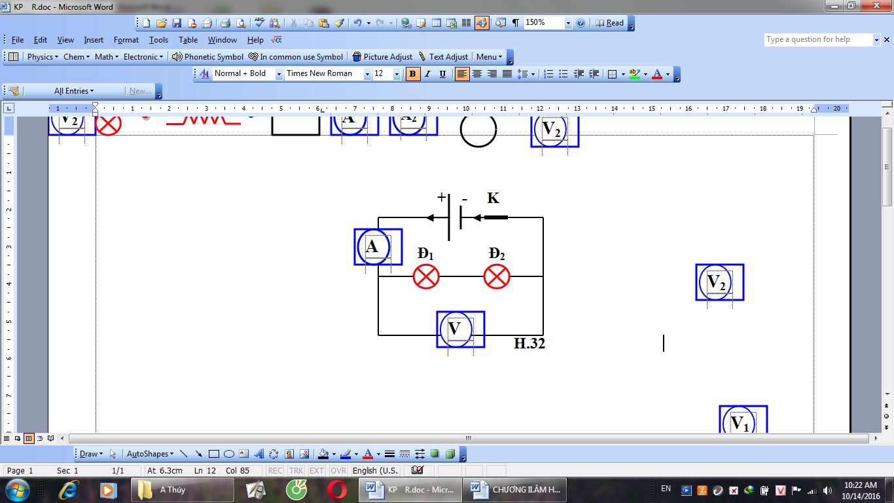Vậy khi thay nguồn điện có hiệu điện thế 35V thì vôn kế V1 chỉ 7V;vôn kế V2 chỉ 28V.

**12. *Mắc mạch điện như sơ đồ H.32.Ampe kế chỉ 0,45A ;vôn kế chỉ 18V.***

***a. Tính cường độ dòng điện chạy qua các bóng đèn Đ1 và Đ2.***

***b. Tính hiệu điện thế giữa hai đầu bóng đèn Đ1 biết hiệu điện thế giữa hai đầu bóng đèn Đ2 là 9,2V.***

***c. Độ sáng của các bóng đèn thay đổi như thế nào nếu ta thay nguồn điện trên bằng nguồn điện có hiệu điện thế 25V.***

**a.** Vì đèn Đ1 mắc nối tiếp với đèn Đ2 nên cường độ dòng điện chạy qua các bóng đèn là bằng nhau và bằng 

**b.** Hiệu điện thế giữa hai đầu bóng đèn Đ1 ***:*** 

**c.** Khi thay nguồn điện 25V thì cả hai đèn đều sáng hơn vì lúc này hiệu điện thế ở hai đầu đoạn mạch lớn hơn.

***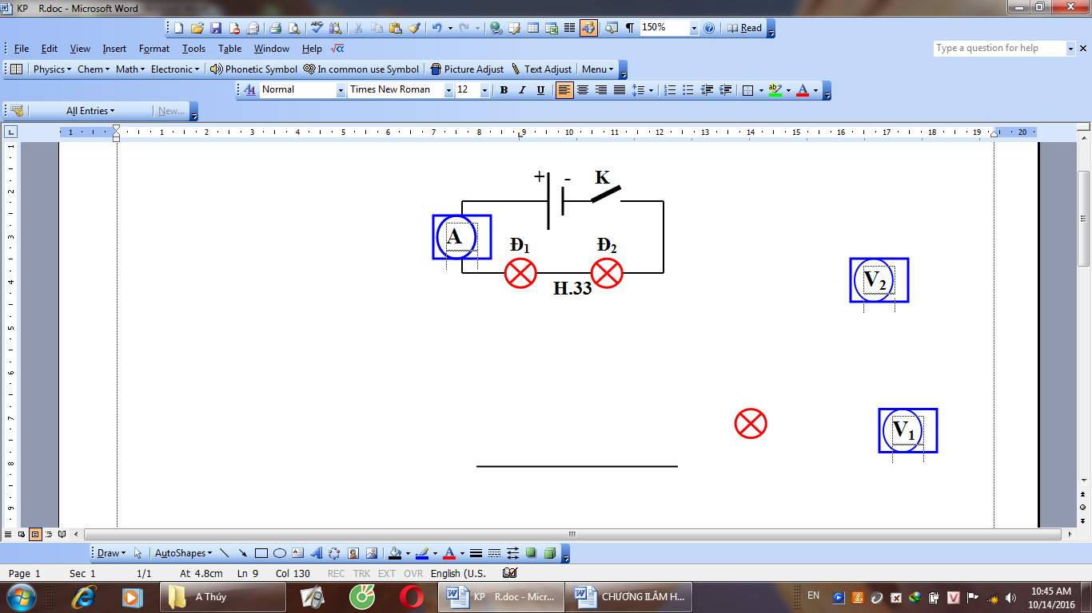*13. *Cho mạch điện như H.33.***

***a. Hãy vẽ thêm ampe kế đo cường độ dòng điện trong mạch chính và vôn kế đo hiệu điện thế của đèn Đ1.Xác định chiều dòng điện,các chốt của ampe kế và vôn kế.***

***b. Ampe kế chỉ cường độ dòng điện qua mạch chính là 1,75A. Tính cường độ dòng điện qua đèn Đ1 và đèn Đ2.Nếu đổi vị trí của nguồn,khóa,ampe kế và hai bóng đèn cho nhau thì số chỉ của ampe kế có thay đổi không và độ sáng của các bóng đèn thay đổi không?Tại sao?***

***c. Nguồn điện ghi 48V,vôn kế chỉ 30V .Tính hiệu điện thế giữa hai đầu đèn Đ2.***

***d. Một bóng đèn thứ ba Đ3 có ghi 18V.Mắc đèn Đ3 như thế nào vào mạch điện trên để đèn sáng bình thường.Hãy vẽ lại sơ đồ mạch điện này.***

***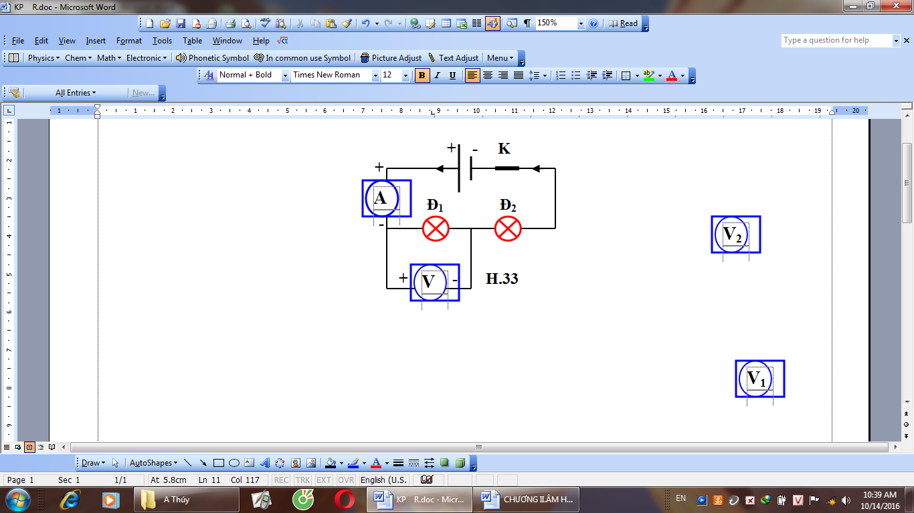*a.** Sơ đồ mạch điện:

**b.** Vì đèn Đ1 mắc nối tiếp với đèn Đ2 nên cường độ dòng điện chạy qua các bóng đèn là bằng nhau và bằng .

Nếu đổi vị trí của nguồn,khóa,ampe kế và hai bóng đèn cho nhau thì số chỉ của ampe kế không thay đổi và độ sáng của các bóng đèn không đổi vì trong mạch mắc nối tiếp cường độ dòng điện bằng nhau tại mỗi điểm.

**c.** Hiệu điện thế giữa hai đầu bóng đèn Đ2 ***:***



1. 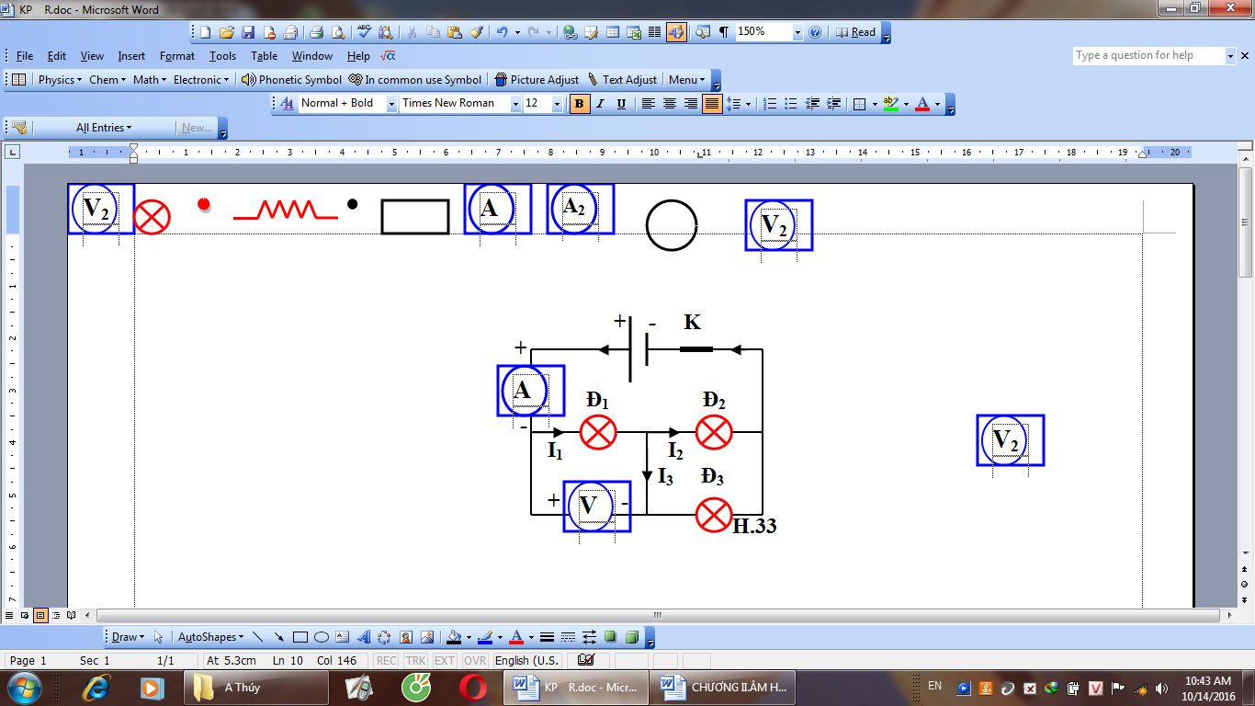Theo đề bài thì đèn sáng bình thường nên



Mà 

Nên sơ đồ mạch điện như hình vẽ (H.33).

**14. *Trong mạch điện mắc song song cường độ dòng điện và hiệu điện thế có đặc điểm gì?***

**+**Cường độ dòng điện trong mạch chính bằng tổng các cường độ dòng điện mạch rẽ:



**+**Hiệu điện thế giữa 2 đầu các đèn mắc song song là bằng nhau và bằng hiệu điện thế giữa 2 điểm nối chung : 

**15. *Trong đoạn mạch song song thế nào là mạch chính,mạch rẽ?***

Mạch chính là đường đi từ hai điểm nối chung đến hai cực của nguồn điện.

Mạch rẽ là đường đi từ hai điểm nối chung đến hai đầu bóng đèn.

***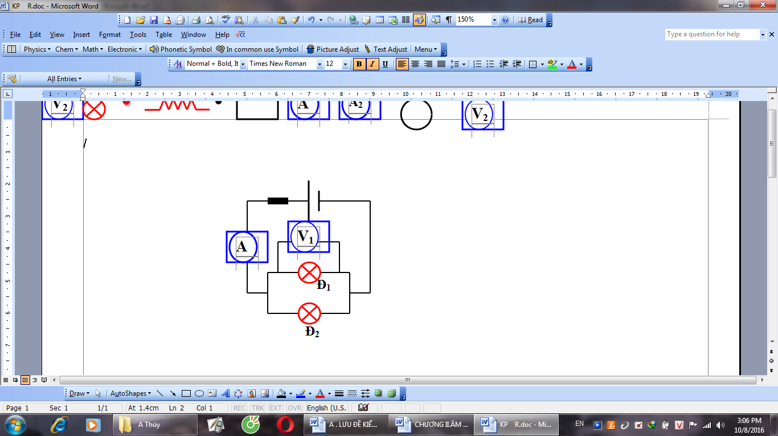*16. *a. Vẽ sơ đồ mạch điện gồm nguồn điện ,khóa K đóng,hai đèn mắc song song ,ampe kế đo cường độ dòng điện qua mạch chính ,vôn kế đo hiệu điện thế của đèn 1.***

***b. Biết vôn kế chỉ 5,2V.Tính hiệu điện thế hai đầu mỗi đèn.***

***c. Biết cường độ dòng điện qua hai đèn là 0,32A và 0,48 A,tính số chỉ của ampe kế.***

**b.**  Vì hai đèn mắc song song nên hiệu điện thế bằng nhau 

**c.** Số chỉ của ampe kế: 

***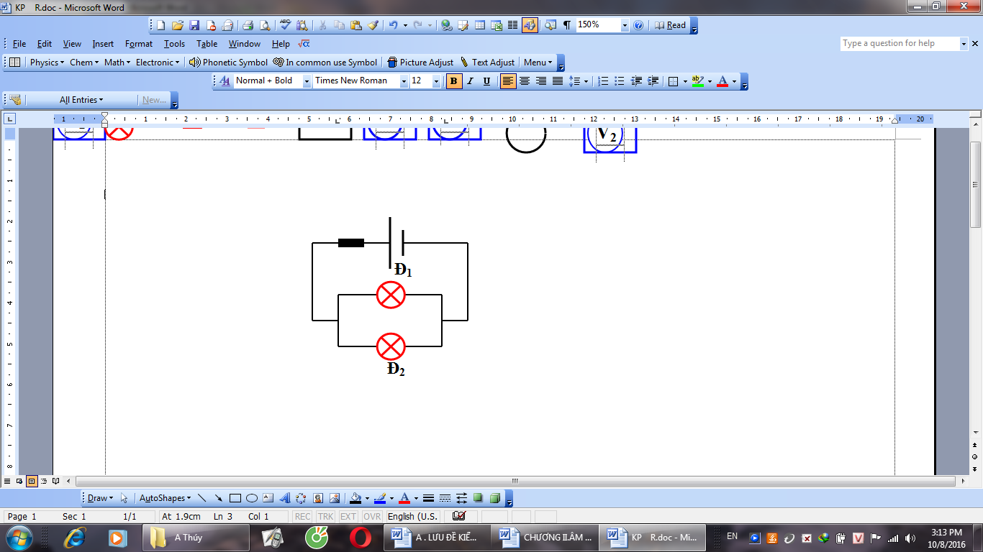*71. *Hãy vẽ sơ đồ mạch điện kín với hai bóng đèn sợi đốt được mắc song song ,một pin,công tắc đóng .Biết cường độ dòng điện qua mạch chính là 1,2A và cường độ dòng điện qua đèn 2 gấp 3 lần qua đèn 1.Tính I1 và I2.***

Hai đèn mắc song song nên cường độ dòng điện qua mỗi đèn là: 

**18. *a)Vẽ sơ đồ mạch điện gồm nguồn điện,khóa K đóng 2 đèn mắc song song,ampe kế đo cường độ dòng điện qua mạch chính,vôn kế đo hiệu điện thế Đ1.***

***b) Tính cường độ dòng điện qua đèn Đ1 và Đ2.Biết ***

***c) Tính hiệu điện thế U1;U2 .Biết nguồn điện có hiệu điện thế 9V .***

**a.** Sơ đồ mạch điện:

**b.** Hai đèn mắc song song nên cường độ dòng điện qua mỗi đèn là:



**c.** Vì hai đèn mắc song song nên hiệu điện thế của chúng bằng nhau và bằng hiệu điện của nguồn điện: 

**19. *Các dụng cụ điện trong gia đình thường được mắc nối tiếp hay song song?Vì sao?***

Các dụng cụ điện trong gia đình thường được mắc song song vì mỗi dụng cụ điện có hiệu điện thế định mức 220V,và nguồn điện có hiệu điện thế 220V.Mặt khác các dụng điện có thể hoạt động độc lập với nhau.

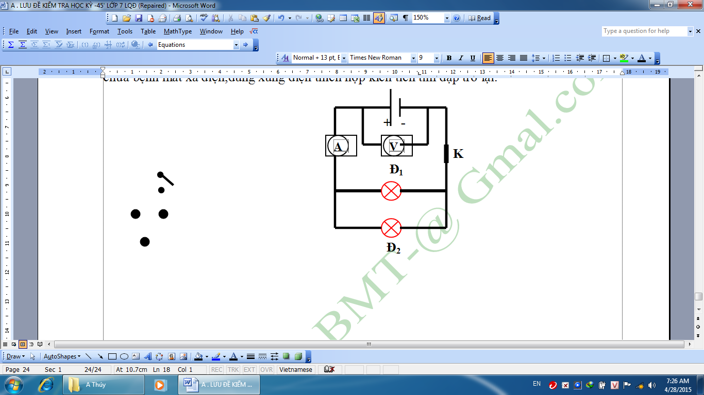**20. *Cho 2 bóng đèn mắc song song,Ampe kế đo cường độ dòng điện qua mạch chính,vôn kế đo hiệu điện thế 2 đầu nguồn điện,K đóng.***

**a) *Vẽ sơ đồ mạch điện*** .

**b) *Biết số chỉ của Ampe kế là 0,8A và I2=3I1.Tính cường độ dòng điện qua đèn Đ1 và Đ2.***

**c) *Hiệu điện thế giữa 2 đầu đèn 2 là 6V.Tính số chỉ của vôn kế.***

**a.** Sơ đồ mạch điện:

**b.** Cường độ dòng điện qua đèn Đ1 và Đ2 là :





**c.**Vì 2 đèn mắc song song hiệu điện thế bằng nhau số chỉ của vôn kế là :



***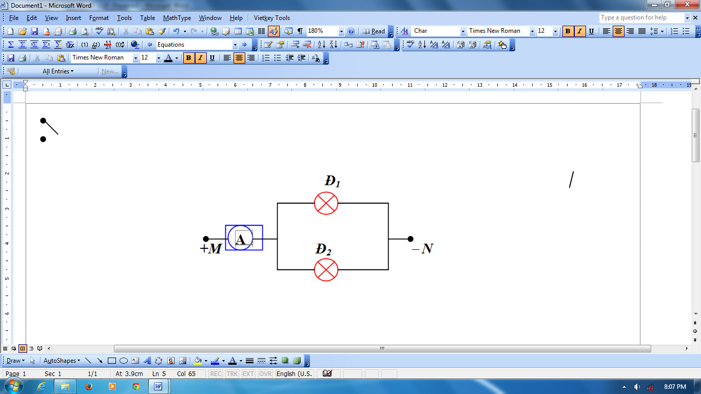*21. *Cho mạch điện như hình vẽ.***

***a. Số chỉ ampe kế là 1,2A.Cường độ dòng điện qua đèn 1 là 0,48A .Tính cường độ dòng điện qua đèn 2 và qua mạch chính.***

***b. Biết UMN=6V.Tính U1;U2 và U.***

***c. Nếu Đ1 cháy hỏi Đ2 có sáng không?Vì sao?Lúc đó U1=?***

**a.** Cường độ dòng điện qua đèn 2 và qua mạch chính:



Số chỉ của ampe kế chính là cường độ dòng điện qua mạch chính 

**b.** Vì hai đèn mắc song song nên 

**c.** Nếu đèn Đ1 cháy thì đèn Đ2 vẫn sáng bình thường vì mạch kín.

Lúc đó 

**22. *Cho hai bóng đèn mắc song song biết I=2,4A và I2=2I1.Tính I2;I1 .***

Cường độ dòng điện qua đèn Đ1 và đèn Đ2 là:





**23. *Cho 3 bóng đèn mắc song song vào nguồn điện 12V.***

***a. Tính U1;U­2;U3.***

***b. Biết  và I=3,3A .Tính I1;I2;I3.***

**a.** Vì ba bóng đèn mắc song song  nên 

**b.** Cường độ dòng điện qua ba bóng đèn:

 ; 



**24. a.*Vẽ sơ đồ mạch điện gồm hai bóng đèn mắc song song,vôn kế đo hiệu điện thế hai đầu Đ2,ampe kế đo cường độ dòng điện qua mạch chính.***

***b. Biết I1=0,25A ;I2=0,45A ;Tính số chỉ ampe kế A***

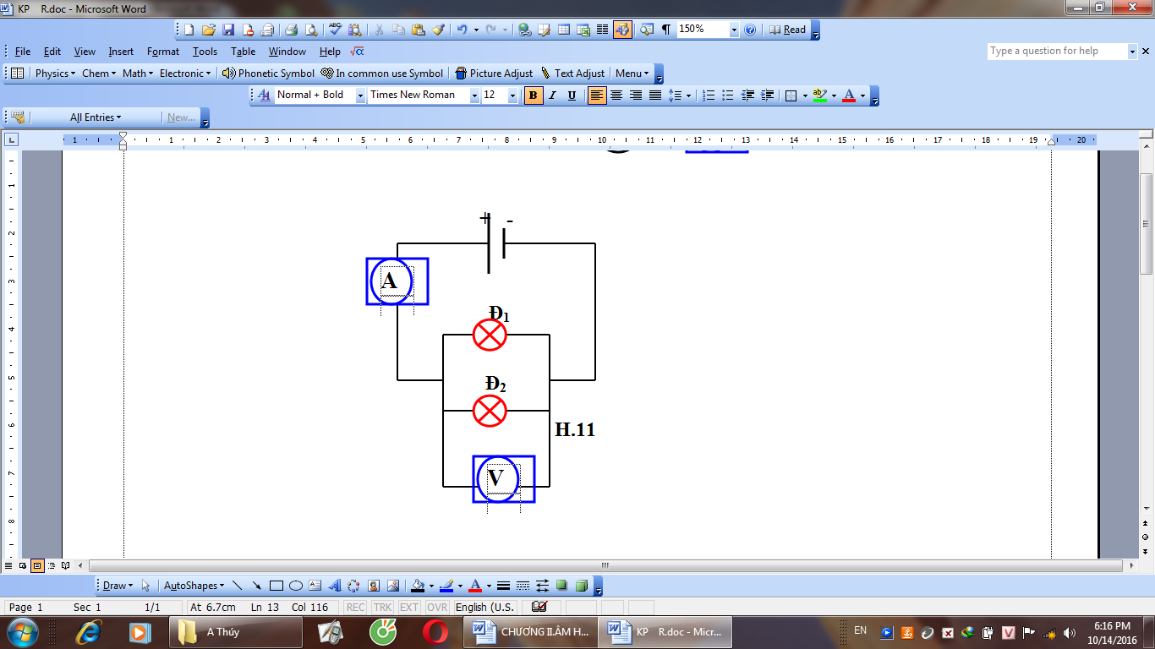***c. Biết hiệu điện thế của nguồn điện là 12V.Tính số chỉ của vôn kế.***

***d. Nếu I=0,5A và .Tính I1;I2.***

**a.**  Sơ đồ mạch điện:

**b.** Số chỉ ampe kế A : 

**c.** Vì đèn Đ1 mắc song song với đèn Đ2 nên hiệu điện thế bằng nhau : 

Vậy số chỉ của vôn kế là 12V.

**d.** Cường độ dòng điện qua đèn Đ­1 và đèn Đ2 là:

 

**25. *Cho mạch điện như hình vẽ.***

***Biết hiệu điện thế giữa hai đầu Đ1 và Đ2 là U1=18V,***

***U2=6V. Cường độ dòng điện qua các đèn Đ2 và Đ3 là I2=1A,I3=1,5A.***

***a. Hãy xác định hiệu điện thế ở hai đầu đèn Đ3 và giữa hai điểm M,N.***

***b. Cường độ dòng điện I1 qua đèn Đ1 và IMN qua đoạn mạch MN bằng bao nhiêu?***

***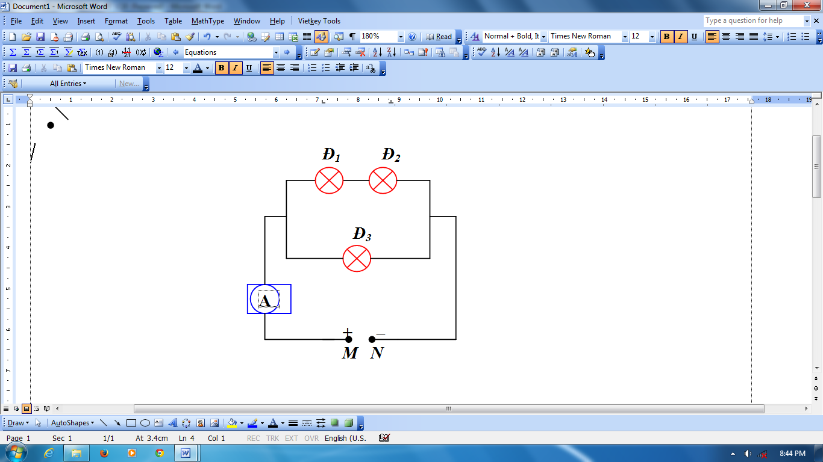*a.** Vì đèn Đ1 nối tiếp với đèn Đ2 nên



Và .

**b.** Cường độ dòng điện I1 qua đèn Đ1 và IMN qua đoạn mạch MN bằng:





***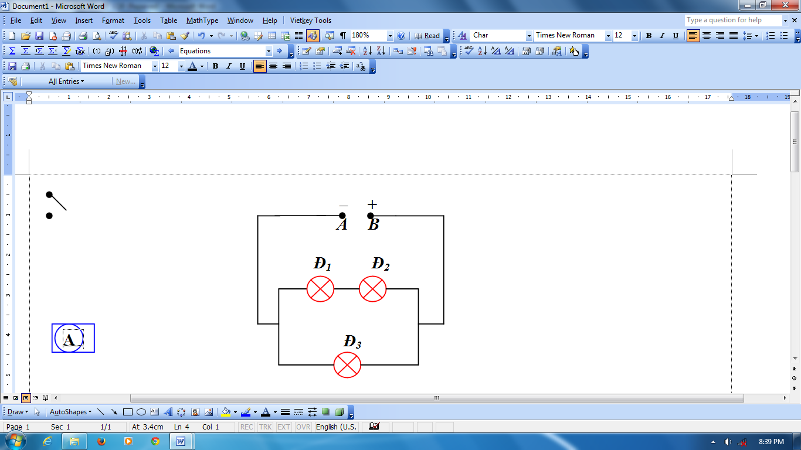*26. *Cho mạch điện như hình vẽ.***

***Biết hiệu điện thế giữa hai đầu Đ1 và Đ3 là U1=5V,U3=12V.Cường độ dòng điện qua các đèn Đ2 và Đ3 là I2=1A,I3=1,2A.***

***a. Hãy xác định hiệu điện thế ở hai đầu đèn Đ2 và giữa hai điểm A,B.***

***b. Cường độ dòng điện I1 qua đèn Đ1 và IAB qua đoạn mạch AB bằng bao nhiêu?***

**a.**Hiệu điện thế ở hai đầu đèn Đ2 và giữa hai điểm A,B:

Vì 

Vì 

**b.** Cường độ dòng điện qua đèn Đ1 và đèn Đ2 bằng nhau :

 Cường độ dòng điện qua mạch chính: 

**27. *Trong mạch điện như hình vẽ,ampe kế chỉ 1,5A.Biết rằng cường độ dòng điện qua đèn Đ1 gấp đôi cường độ dòng điện qua đèn Đ2.Xác định cường độ dòng điện qua mỗi đèn.***

Cường độ dòng điện qua mỗi đèn:





***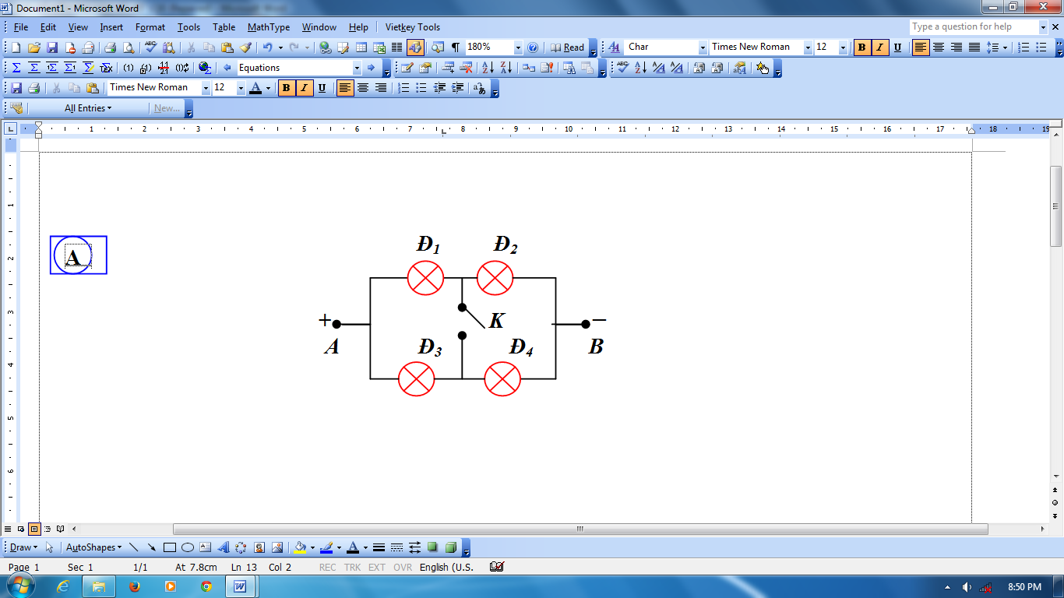*28. *Cho mạch điện như hình vẽ,khóa K mở.Hỏi :***

***a. Các đèn nào mắc nối tiếp hoặc song song với nhau?***

***b. Cường độ dòng điện qua các đèn nào có giá trị như nhau?***

***c. Khi K đóng ,mạch điện có gì thay đổi?Vẽ lại sơ đồ mạch điện khi đó.***

**a.** KhiK mở: 

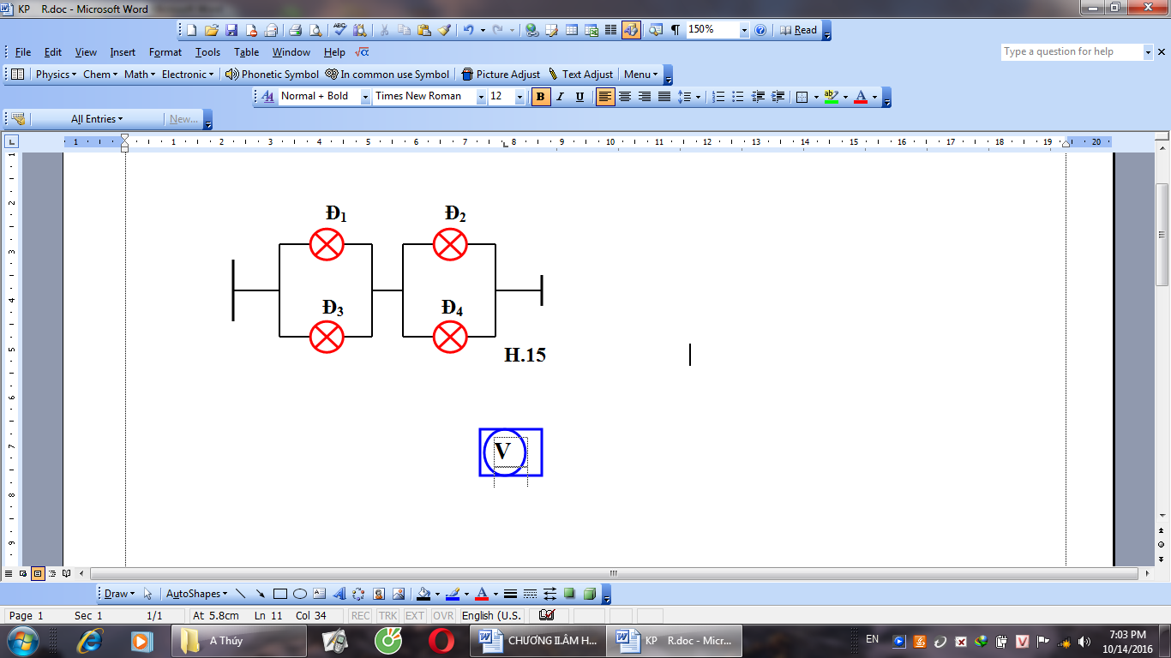**b.** Khi K mở cường độ dòng điện qua các đèn Đ1 và đèn Đ2 có giá trị bằng nhau.Cường độ dòng điện qua các đèn Đ3 và đèn Đ4 có giá trị bằng nhau.

**c.** Khi K đóng 

Sơ đồ mạch điện**:**

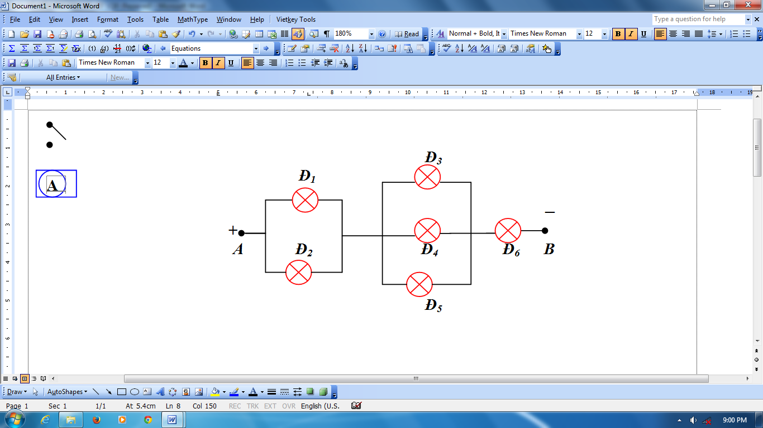**29. *Mạch điện gồm 6 bóng đèn như hình vẽ.Trong đó các bóng đèn Đ3,Đ4,Đ5 giống nhau,còn các bóng đèn Đ1,Đ2 và Đ6là khác nhau.Xác định cường độ dòng điện qua mỗi đèn biết I6=1,8A;I2=1,3A.***

Vì 

Nên 

Mặt khác  và ***Đ3,Đ4,Đ5*** giống nhau



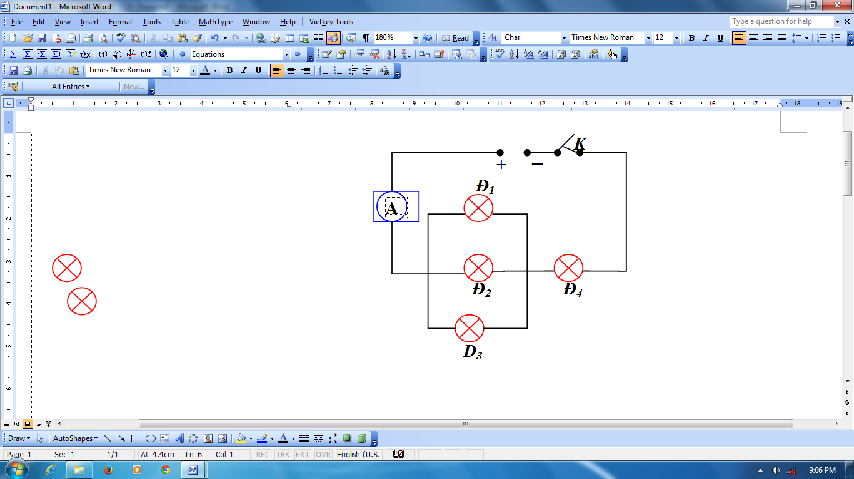 

**30. *Cho mạch điện có sơ đồ như hình vẽ.***

***a) Biết ampe kế A chỉ 5A, cường độ dòng điện***

***chạy qua đèn Đ1 và đèn Đ2 bằng nhau và bằng 1,5A.***

***Xác định cường độ dòng điện qua đèn Đ3 và cường***

***độ dòng điện qua đèn Đ4.***

***b) Mạch điện trên được mắc vào nguồn điện có hiệu điện thế 12V. Biếthiệu điện thế giữa hai đầu bóng đèn Đ2 bằng 4,5V. Tìm hiệu điện thế giữa hai đầu các bóng đèn còn lại.***

**a.**Xét mạch điện gồm 

Số chỉ của ampe kế Cường độ dòng điện trong mạch chính 

Ta có 

Xét mạch gồm :

Ta có 

**b.**Vì 

Mà 



Vậy hiệu điện thế giữa 2 đầu đèn Đ1 bằng hiệu điện thế giữa 2 đầu đèn Đ3 và bằng 4,5 (V); Hiệu điện thế giữa 2 đầu đèn Đ4 bằng 7,5 (V).

**31. *Trong mạch điện kín gồm 2 bóng đèn mắc song song,cường độ dòng điện qua đèn Đ1 là I1=0,4 A ,qua đèn Đ2 là I2= 0,6A ;Hiệu điện thế hai đầu đoạn mạch là U=6V. Tính:***

***a. Cường độ dòng điện trong mạch chính.***

***b. Hiệu điện thế hai đầu mỗi đèn.***

**a*.*** Cường độ dòng điện trong mạch chính***: ***

**b.**Vì 2 bóng đèn mắc song song nên hiệu điện thế hai đầu mỗi đèn bằng nhau:



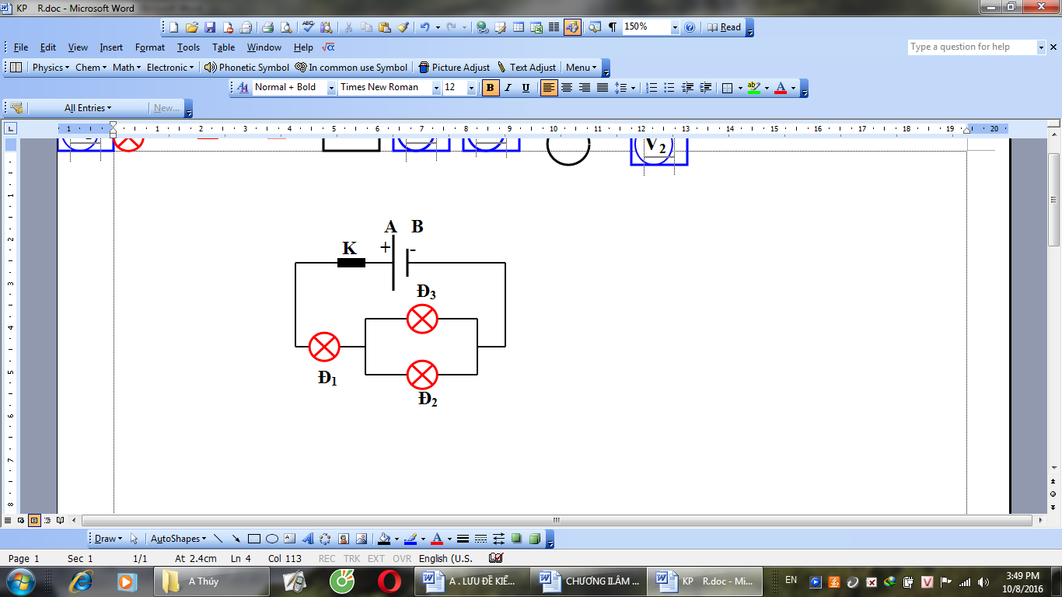**32. *Cho mạch điện như hình vẽ.Biết hiệu điện thế giữa hai đầu đèn Đ1 và Đ2 là 36V và 12V.Cường độ dòng điện qua đèn Đ2 và Đ3 là * *và * .**

***a. Hãy xác định hiệu điện thế giữa hai đầu đèn Đ3 và giữa hai điểm A,B.***

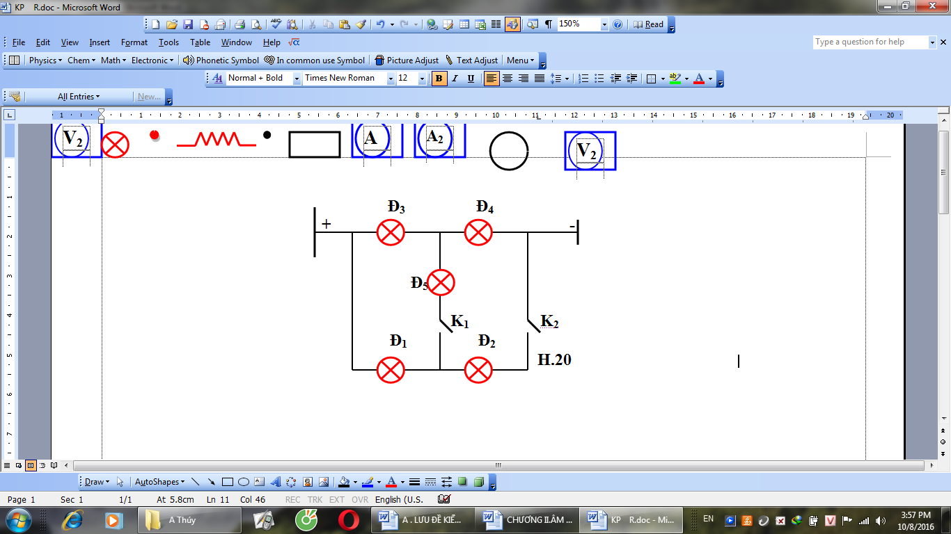***b. Tính cường độ dòng điện qua đèn Đ1 và qua mạch chính.***

**a.** Vì đèn 

Hiệu điện thế giữa hai điểm A,B:



**b.** Cường độ dòng điện qua đèn và qua mạch chính:

